История города Нефтекамск
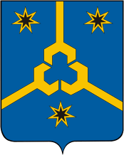
г. Нефтекамск

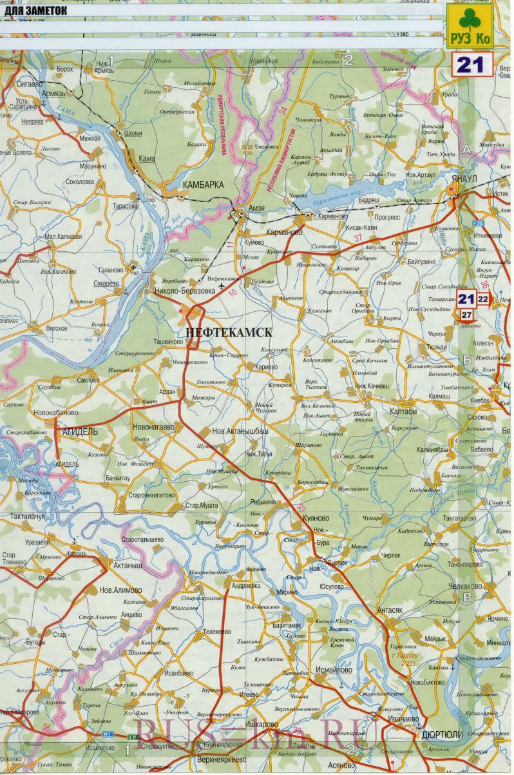
Нефтекамск расположен на северо-западе республики, в 220 км от Уфы, вблизи многоводной реки Камы. По численности и производству промышленной продукции Нефтекамск – четвертый город Республики Башкортостан после Уфы, Стерлитамака и Салавата. Город занимает территорию 147,25 кв. км, граничит с Краснокамским и Янаульским районами Башкортостана. В городе проживают более 137 тысяч жителей 62 национальностей, средний возраст жителей – 36,4 лет.
Через город проходит развитая сеть автомобильных дорог Уфа – Янаул (Нефтекамск – Краснохолмский), Самара – Уфа (Нефтекамск – Дюртюли – Буздяк), связывающая его с городами Уфа, Бирск, Янаул, Агидель, Октябрьский, Ижевск, Казань и Пермь. Ближайшей узловой железнодорожной станцией, расположенной в 50 километрах от города, является Янаул.
Своим рождением Нефтекамск обязан «черному золоту»,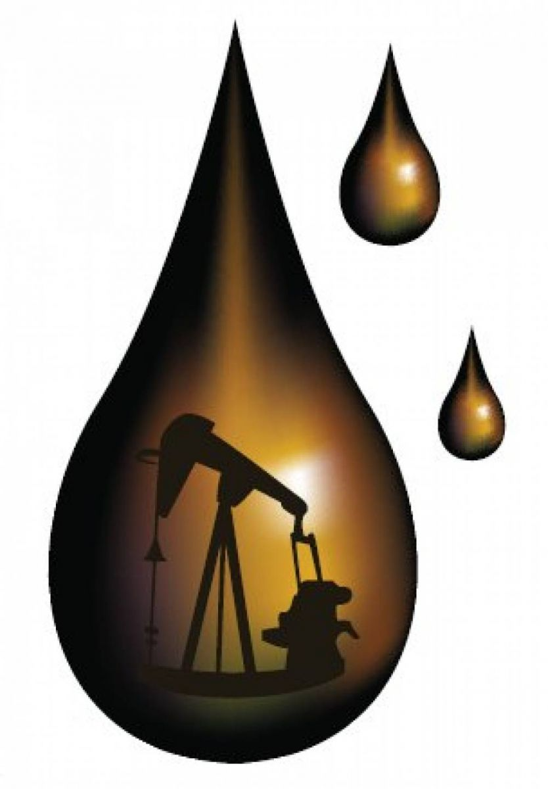\
найденному в 1955 году около старинного марийского села Арлан. Вслед за разведчиками пришли нефтедобытчики, а затем и строители. Растущая добыча нефти, строительство и обустройство поселка в шестидесятые годы требовали бесперебойного энергоснабжения.
В 1962 году начинается строительство Кармановской ГРЭС и создание искусственного водохранилища. В 1963 году рабочий поселок Нефтекамск был преобразован в город республиканского подчинения. Основатели Нефтекамска постарались дать городу разностороннее развитие. В 1968 году началось строительство завода искусственных кож. А в 1971 году была выбрана промышленная площадка под строительство завода по производству автосамосвалов. Одновременно со строительством крупных промышленных предприятий возводились школы, больницы и культурные учреждения.
Сегодня Нефтекамск – один из крупных городов Башкортостана, являющийся промышленным, образовательным и культурным центром северо-запада республики.
В экономике городского округа занято 70,0 тыс. человек, в том числе на крупных и средних предприятиях – более 33 тыс. человек.

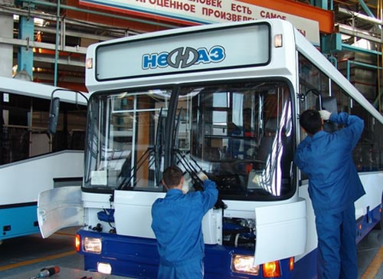
В Нефтекамске развитая многоотраслевая промышленность: машиностроение и металлообработка, легкая и пищевая, топливная и электроэнергетика,
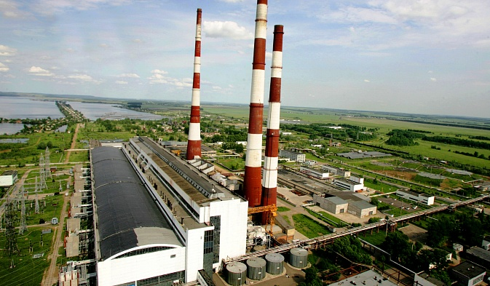
деревообработка и др. Динамично развиваются строительство, потребительский рынок, малое и среднее предпринимательство.
Визитными карточками Нефтекамска являются промышленные предприятия: ОАО «НЕФАЗ», Кармановская ГРЭС - филиал ООО «Башкирэнерго», ОАО «Искож», ООО «Таргин Механосервис», ООО «Нефтекамский машиностроительный завод», ОАО «Амзинский лесокомбинат», ОАО «Нефтекамская кожгалантерейная фабрика».
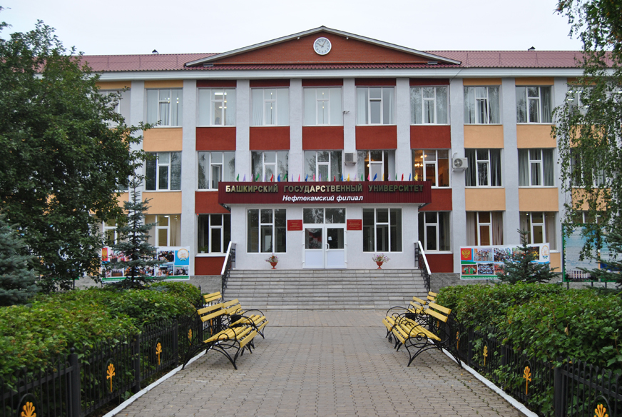В городе действуют Нефтекамский филиал Башкирского государственного университета, филиал Уфимского государственного авиационно-технического университета. Работают машиностроительный, нефтяной и педагогический колледжи, учреждения среднего специального и начального професионального образования.
Здравоохранение города представлено 12 лечебно-профилактическими учреждениями на 880 стационарных коек, 9 койками дневного стационара при стационаре и амбулаторно-поликлиническими учреждениями на 3060 посещений в смену. Горожане имеют прекрасную возможность укреплять свое здоровье в санаториях-профилакториях и детских оздоровительных лагерях «Сосновый бор», «Хазино», «Росинка», «Бригантина».
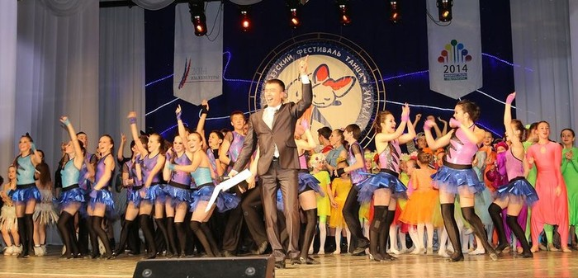В учреждениях культуры и образования плодотворно работают 163 коллектива самодеятельного художественного творчества, в том числе 101 коллектив в культурно - досуговых учреждениях (охват 2 036 человек, в том числе 1 289 детей). Из них 27 имеют звание «народный» и «образцовый».
Нефтекамск – город молодых, и это непременно учитывается в повседневной работе администрацией городского округа, руководителями учреждений, предприятий и организаций.
Работу по организации повседневного содержательного досуга детей, подростков и молодежи, развитию семейных форм досуга ведет объединение подростковых клубов «Октава», куда входит 6 подростковых клубов: «Лира», «Факел», «Дружба», «Огонёк», «Курай», «Октава». В 23 кружках и секциях на безвозмездной основе ведётся работа по таким направлениям как военно-патриотическое, спортивное, театральное, национальный фольклор, уличные танцы, декоративно-прикладное, танцевальное, музыкальное, вокальное, краеведческое и другие. Всего в объединении подростковых клубов «Октава» занимаются и развивают свои способности 1100 детей, подростков и молодёжи в возрасте от 4 до 23 лет. Также на базе ОПК «Октава» действуют и ведут работу Региональное общественное молодежное добровольческое движение «Вместе» и молодежное общественное объединение «Выбирай!».
Центром культурной жизни молодых людей города является Дворец молодежи. Здесь успешно воплощаются в жизнь творческие идеи молодежи и подростков, регулярно проводятся многочисленные акции, городские шоу-программы, дискотеки, всевозможные конкурсы, рок-фестивали, спортивные мероприятия и встречи с интересными людьми.
На базе Дворца молодежи функционирует Нефтекамский филиал Государственного автономного учреждения Республиканский центр волонтерского движения и поддержки молодежных инициатив.
В городском округе город Нефтекамск для населения созданы условия для занятий физической культурой и спортом.
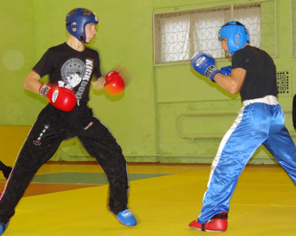
На территории города функционируют 159 спортивных сооружений, в том числе 2 стадиона, 59 спортивных залов, 1 ледовый дворец, 1 легкоатлетический манеж, 73 плоскостных спортивных площадок, 3 плавательных бассейна, 1 крытый каток, 6 тиров, 1 лыжная база. Согласно данным статистического отчета Нефтекамск занимает одно из лидирующих мест в республике по численности населения, систематически занимающегося физической культурой, спортом и туризмом.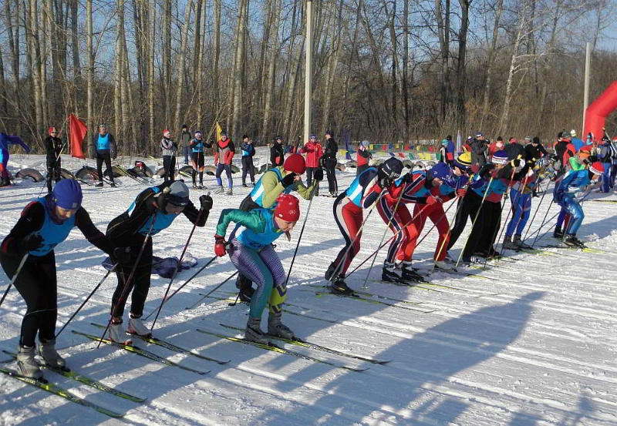
В городском округе город Нефтекамск функционирует 6 учреждений дополнительного образования спортивной направленности, 3 детско-юношеских спортивных школы, федерации по видам спорта.
В целях формирования здорового образа жизни в городском округе город Нефтекамск ежегодно проводятся спортивно-массовые мероприятия, в которых принимают участие более 60 тысяч человек. В городе Нефтекамске развивается 57 видов спорта, уделяется большое внимание развитию олимпийских видов. Наибольшее развитие получили такие виды спорта, как лёгкая атлетика, хоккей, тяжёлая атлетика, бокс, женский волейбол. Быстрыми темпами развиваются плавание, бобслей, скелетон, баскетбол.
Нефтекамск имеет развитую промышленность и инфраструктуру, высокий образовательный, культурный потенциал и богатые спортивные традиции. Город вносит свой достойный вклад в общее дело дальнейшего поступательного социально-экономического развития и процветания многонациональной Республики Башкортостан.
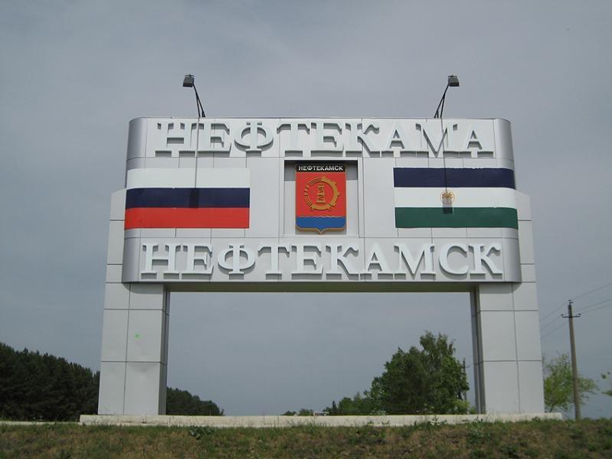
Распечатать

